200метров
Жучёк на полевом транзисторе на 200 метров.
На рисунке представлена схема радиожучка на двух транзисторах (на 75МГц).
Схема работает от источника постоянного тока напряжением 9 Вольт. В качестве источника можно использовать «Крону» или сборку из батареек.
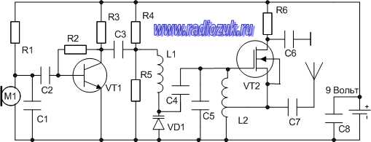
Усилитель низкой частоты собран на транзисторе VT1. В качестве частотного модулятора используется варикап, а на полевом транзисторе собран высокочастотный передатчик (задающий генератор)
Номиналы радиоэлементов.
Микрофон:
МКЭ-332, МКЭ-332, CZN-15E.

Резисторы:
R1-4,7кОм; R2-30кОм; R3-3кОм; R4,R5-10кОм; R6-380Ом.

Конденсаторы:
С1-2,2нФ; С2,С3-0,1мкФ; С4-10пкФ; С6-1пкФ; С7-3,3пкФ; С8-0,1мкФ.

Транзисторы:
VT1-КТ315; VT2-КП305Ж,Е.

Варикап:
VD1-Д901А, КВ102.

Катушки индуктивности:
L1-дроссель (можно Д0.1 40-100мкГн);
L2-катушка намотана на каркасе диаметром 6мм провода 0,8мм. 3+1 виток.
В качестве антенны используется, гибкий провод (50см).

